Cấu trúc sử dụng:

Cấu trúc Ngay – ngaySinh:

+ int day : ngày sinh

+ int month : tháng sinh

+ int year : năm sinh

Cấu trúc Diem – diem:

+ float Toan : điểm toán

+ float Ktmt : điểm kiến trúc máy tính

+ float Anh : điểm tiếng anh

+ float DiemTB : điểm trung bình 3 môn

Cấu trúc SinhVien – sinhVien:

+ string MSV : mã sinh viên

+ string fullName : họ và tên đầy đủ

+ ngaySinh date : ngày sinh

+ string Class : mã lớp

+ string Phone : số điện thoại

+ diem mark : điểm thành phần

+ char HocLuc : xếp loại học lực (A, B, C, D, F)

Các hàm sử dụng:

+ void NhapNgay(ngaySinh &a): Hàm cho phép nhập giá trị của cấu trúc ngaySinh theo định dạng dd/mm/yyyy.

+ void XuatNgay(ngaySinh a):Hàm xho phép xuất thông tin của cấu trúc ngaySinh theo định dạng dd/mm/yyyy.

Ý tưởng: để chuẩn hóa định dạng xuất ta chia các trường hợp ngày tháng nhập vào có 1 chữ số và có 2 chữ số rồi từ đó xuất ra tương ứng.

+ void ChuanHoaTen(string &a): Hàm nhận đầu vào là tham chiếu kiểu string, cho phép chỉnh sửa một số lỗi như tên viết sai in hoa, in thường.

Ý tưởng: duyệt từ đầu chuỗi đến cuối chuỗi kiểm tra ở các vị trí

+ trước đó là khoảng trắng hoặc chữ cái đầu tiên của chuỗi ta thực hiện in hoa

+ trước đó là chữ thường ta thực hiện in thường

+ void NhapSV(sinhVien &a): Hàm nhận đầu vào là tham chiếu của cấu trúc sinhVien, cho phép nhập dữ liệu của sinh viên theo đúng cấu trúc.

Ý tưởng: nhập thông tin sinh viên rồi từ thông tin vừa nhập ta tính điểm trung bình đồng thời đánh giá học lực theo điểm tương ứng.

+ void NhapDSSV(sinhVien \*a, int n): Hàm nhận đầu vào là con trỏ trỏ tới địa chỉ chỉ của cấu trúc sinh viên và số lượng sinh viên n, hàm cho phép nhập thông tin của n sinh viên.

Ý tưởng: dùng vòng lặp để nhập thông tin của n sinh viên bằng hàm NhapSV.

+ void XuatSV(sinhVien a, int d): Hàm nhận đầu vào là cấu trúc sinh viên và biến kiểu int, hàm cho phép xuất các thông tin cơ bản ứng với các giá trị của d.

+ với mọi giá trị d hàm xuất thông tin của sinh viên gồm: MSV, tên, ngày sinh, mã lớp, điểm thành phần.

+ với d >= 1 hàm xuất thêm thông tin về điểm trung bình và học lực.

Ý tưởng: dùng các hàm left để căn trái, setw() để tạo vùng và biến loại hiển thị d.

+ void XuatDSSV(sinhVien \*a, int n, int d): Hàm nhận đầu vào là con trỏ trỏ tới địa chỉ đầu của danh sách sinh viên, số lượng sinh viên và loại hiển thị d, hàm cho phép xuất danh sách n sinh viên theo biến hiển thị d.

Ý tưởng: tương tự với hàm XuatSV ta thực hiện xuất ra tiêu đề của các cột và dùng vòng lặp để xuất danh sách sinh viên.

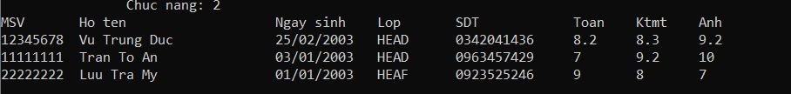

+ void Menu(): Hàm thực hiện xuất ra màn hình menu chức năng.

+ string Ten(string a): Hàm nhận đầu vào là chuỗi từ, hàm trả về 1 chuỗi với các từ được đảo ngược.

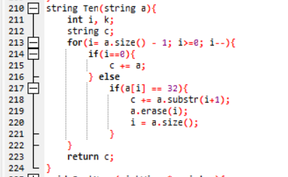

Ý tưởng: duyệt từ cuối đến vị trí đầu của chuỗi, nếu gặp kí tự khoảng trắng (mã ascii = 32) ta thực hiện nối vào chuỗi c từ vị trí tìm được đến cuối chuỗi a đồng thời xóa bỏ trong a từ vị trí vừa tìm được đến cuối và đặt lại giá trị của biến i.

+ void SortName(sinhVien \*a, int n): Hàm nhận đầu vào là con trỏ trỏ tới địa chỉ đầu của danh sách sinh viên, số lượng sinh viên, hàm thực hiện sắp xếp sinh viên theo tên.

Ý tưởng: sử dụng phương pháp sắp xếp với số nguyên ta thay thành so sánh chuỗi để sắp xếp và vì sắp xếp theo tên -> tên đệm -> họ nên ta phải sử dụng hàm Ten bên trên để làm việc này.

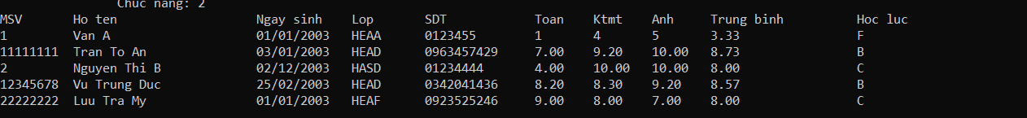

+ void SortMark(sinhVien \*a, int n): ): Hàm nhận đầu vào là con trỏ trỏ tới địa chỉ đầu của danh sách sinh viên, số lượng sinh viên, hàm thực hiện sắp xếp sinh viên theo điểm trung bình

Ý tưởng: dùng phương pháp sắp xếp để sắp xếp các sinh viên theo điểm trung bình giảm dần.

+ void XoaSinhVien(sinhVien \*a, int &n, int x): Hàm nhận đầu vào là con trỏ trỏ tới địa chỉ đầu của danh sách sinh viên, và biến tham chiếu số lượng sinh viên, và vị trí x cần xóa, hàm sẽ xóa sinh viên ở vị trí x.

Ý tưởng: từ vị trí x ta chỉ việc dịch các giá trị từ phải qua trái và giảm số lượng sinh viên đi 1 đơn vị.

+ void XoaSinhVienMSV(sinhVien \*a, int &n, string ma): Hàm nhận đầu vào là con trỏ trỏ tới địa chỉ đầu của danh sách sinh viên, biến tham chiếu số lượng sinh viên và mã sinh viên muốn xóa, hàm sẽ kiểm tra xem mã có trong danh sách hay không

+ nếu có thực hiện xóa và thông báo đã xóa.

+ nếu không thông báo sinh viên không có trong danh sách

Ý tưởng: Tìm kiếm mã sinh viên trong danh sách nếu có thì gọi hàm xóa ở vị trí tìm được và gán biến thông báo d = 1 tức có sinh viên rồi thoát vòng lặp nếu không có thì biến thông báo d = 0 và thông báo ra màn hình.

+ void XoaSinhVienClass(sinhVien \*a, int &n, string maLop): Hàm nhận đầu vào là con trỏ trỏ tới địa chỉ đầu của danh sách sinh viên, biến tham chiếu số lượng sinh viên và mã lớp cần xóa, hàm thực hiện kiểm tra và xóa những sinh viên có mã lớp tương ứng, nếu không có sinh viên phù hợp với mã lớp sẽ đưa ra thông báo không có sinh viên mã lớp trên.

Ý tưởng: Tương tự với tìm sinh viên theo mã: ta thực hiện tìm kiếm các sinh viên theo mã lớp rồi gọi hàm xóa tại vị trí tìm được và gán biến d = 1 và duyệt tiếp từ vị trí đó.

+ void DanhSachThiLai(sinhVien \*a, int n): Hàm nhận đầu vào là con trỏ trỏ tới địa chỉ đầu của danh sách sinh viên, số lượng sinh viên hàm thực hiện xuất ra màn hình danh sách sinh viên phải thi lại (điểm TB < 4)

Ý tưởng: duyệt từ đầu đến cuối danh sách kiểm tra điểm trung bình của sinh viên nếu nhỏ hơn 4 thì in ra sinh viên đồng thời gán d = 1.

+ void Doc(sinhVien \*a, int &n): Hàm nhận đầu vào là con trỏ trỏ tới địa chỉ đầu của danh sách sinh viên, biến tham chiếu số lượng sinh viên hàm thực hiện đọc danh sách sinh viên từ tệp đầu vào.

Ý tưởng: đọc số lượng sinh viên và dùng vòng lặp để nhập thông tin của sinh viên tương ứng đồng thời tính điểm TB và xếp loại học lực.

+ void In(sinhVien \*a, int n, int d): Hàm nhận đầu vào là con trỏ trỏ tới địa chỉ đầu của danh sách sinh viên, biến tham chiếu số lượng sinh viên hàm thực hiện xuất thông tin sinh viên vào tệp đầu ra theo định dạng d.

Ý tưởng: Xuất ra tệp thông tin của các sinh viên thông qua việc sử dụng vòng lặp.

int main(): hàm thực hiện chương trình.

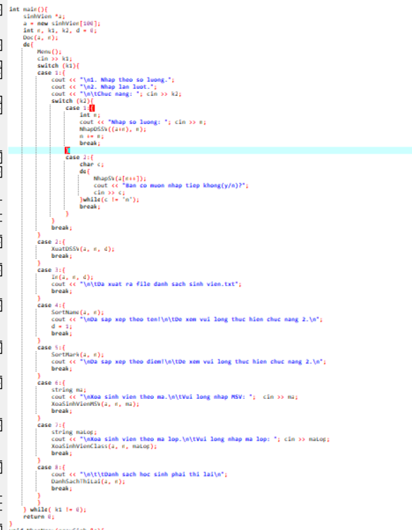

Ý tưởng: kết hợp vòng lặp do while và cấu trúc rẽ nhánh switch – case ta được vòng lặp thực hiện chương trình tương ứng với các chức năng tương ứng nhập vào.

